Título
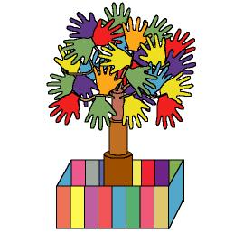

El día del árbol
-El árbol de las manos unidas-

Fomentamos

Colaboración
- Cuidado
- Defensa
Desarrollo de la actividad

El profesor dirá a los niños:
Hoy vamos a realizar un árbol. Un árbol que estará formado por las manos de todos, las hojas del árbol simbolizan nuestras manos. Manos que se unen y trabajan juntas por el cuidado del medio.

El profesor prepara:
- Recoger ramas secas de los árboles o pedir a los niños que la traigan de casa.
- Realizar cilindros de cartón para que los coloreen los niños.
- Una vez coloreados por los niños, colocar los cilindros uno a continuación de otro formando un bloque, si son de distinto diámetro, colocar uno a continuación de otro de mayor diámetro a menor.
- Perforar los cilindros e introducir las ramas secas o palitos, de forma que simulen las ramas del árbol.
- Dar a cada niño las siluetas de las hojas del árbol (imprimir el archivo word: 4c_07.doc)
- Colocar el árbol en una caja de cartón a modo de maceta.
- En cada hoja pondrá el nombre del niño que la ha realizado.

Los niños forman grupos reducidos, cada grupo coloreará los cilindros de color marrón, para formar posteriormente el tronco del árbol. Colorear las hojas del árbol o estampar la mano sobre ella con pintura de dedos, picar y desprender. Poner pegamento por detrás a las hojas una vez picadas y desprendidas y colocarlas en las ramas del árbol doblándolas por la parte central.

Cada niño coloreará un tramo de los formados entre las líneas de la maceta, de distinto color para decorarla.

Una vez elaborado, los niños cogidos de las manos, formando un corro alrededor del árbol, cantarán una canción para celebrar su creación del día, e día del árbol de las manos unidas..
Material complementario:
-Hojas de manos: fichero word: 4c_07.doc
